Взаимодействие с родителями.
(Ведение просветительской деятельности по распространению педагогических знаний среди родителей и общественности.)
Общее родительское собрание на тему: «Развитие коммуникативной инициативы или умение поддержать диалог, способствует общему развитию ребенка».
Добрый вечер!
Мы очень рады видеть всех, а особенно мам, в преддверии их праздника. Задумайтесь, именно мамы является главными воспитателями, наставниками, педагогами для своего ребенка. Очень важно общение матери и ребенка (речь, произношение, интонация, эмоциональность) все эти факторы накладывают отпечаток на ребенка. Особенностями развития ребёнка дошкольного возраста является активное стремление его к познанию окружающего мира, через непосредственное общение с окружающими. Очень часто дети задают много вопросов и это нормально. Главной задачей родителей является умение дать тот самый правильный ответ, чтоб он был полным, содержательным. И задавая ребенку вопросы мы так же должны продумывать его содержание ( правильную формулировку). Именно поэтому тема нашего общего собрания звучит так – «Развитие коммуникативной инициативы или умение поддержать диалог, способствует общему развитию ребенка». Для вас был изготовлен, информационный стенд «Поговори со мною мама» специально к этому собранию.
При обучении связной речи детей, вполне обосновано использование творческих методик, эффективность которых очевидна, наряду с общепринятыми. Слайд мнемотехника (определение произведения по таблице)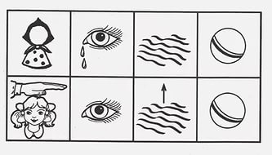

Мнемотехника – это система методов и приемов, обеспечивающих успешное освоение детьми знаний об особенностях объектов природы, об окружающем мире, эффективное запоминание структуры рассказа, сохранение и воспроизведение информации, и конечно развитие речи. Как любая работа, мнемотехника строится от простого к сложному. Необходимо начинать работу с простейших мнемоквадратов, последовательно переходить к мнемодорожкам, и позже - к мнемотаблицам.
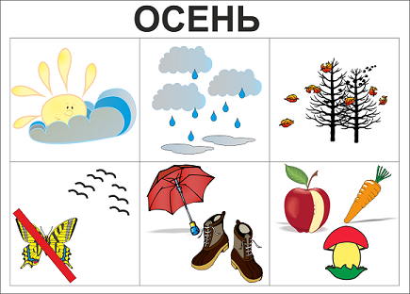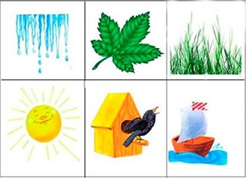
Мнемоквадраты и мнемодорожки по временам года, с помощью которых
дети составляют свои предложения и рассказы. Знакомит с дидактическим материалом: графическими планами, особенностями их создания
А сейчас проведем интеллектуальную игру (разминку), которая позволит родителям воспитанников проявить свое красноречие. Для этого нам нужно выбрать жюри и поделиться родителям (желающим принять участие в игре) на две команды.
В конкурсе один участник от команды представляет описательный рассказ по мнемотаблице, оценка жюри пять баллов максимально.

После разминки предлагаю вам заслушать выступление на тему: «Развитие диалогического общения у дошкольников», подготовлено оно воспитателем подготовительной к школе группы Тарабариной Е.Ю.

Ну а сейчас снова поиграем
1 задание. Вам будут задаваться вопросы, кто более точно, правильно отвечает тот и получает очко для своей команды.
Вопросы:
1. Назовите шестую букву алфавита.
2. Что делает почтальон?
3. Для чего нужны уши?
4. Улей - это дом…….
5. Участок земли, где растут овощи, называется…..
6. Продолжи: дети не в тягость, а …..
7. Семья - это…
8. Когда семья вместе, и …
9. Мать кормит детей, как…..
10. Мамины руки,…
Ведущий. Вопросы 1 задания закончились, жюри подводит итоги.
2 задание. На столе раскладываются различные игрушки и предметы. Один игрок из команды выбирает для себя тот предмет, который связан с его детством (это мамы) и рассказывают эпизод, связанный с этим предметом. Можно составить рассказ.
Это задание оценивается в 5 баллов.
3упражнение «Назови родственные слова»
Пример - книга – книголюб, книгоман, книжный, книгопечатанье…
Предметы лежащие у вас на столах нужно назвать и подобрать к ним родственные слова.
Молодцы. Ну а теперь предлагаю вам прослушать выступление на тему: «Пальчиковые игры как средство развития мелкой моторики рук и речи детей младшего возраста» воспитателя первой младшей группы Басарукиной Е.И.
Последний конкурс на сегодня.
Каждая команда должна выбрать сказку из предложенных и по мнемотаблице сделать инсценировку к этой сказке.
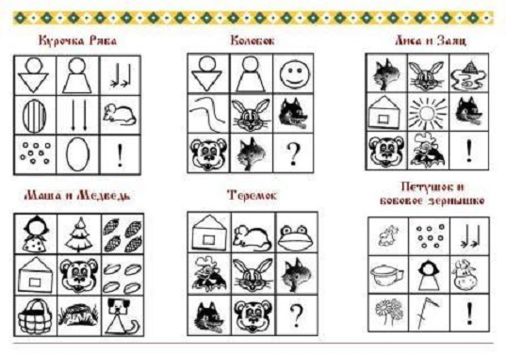
Жюри подводит итог всей интеллектуальной игры.
Ведущий. А теперь, наступает самая торжественная минута. Награждение команд. Идет вручение подарков.
Заключительный этап.
Ведущий читает стихи:
Берегите друг друга
Добротой согревайте.
Берегите друг друга
Ссоры все позабудьте
И в свободную минуту
Рядом друг с другом побудьте.
От всей души желаем вам всего, всего, хорошего. И в заключении нашего собрания я бы хотела поиграть с вами в игру «Чудесная сумка». Ответьте, что бы вы хотели положить в сумку и взять с собой в будущее из приобретенных сегодня знаний.

